Утверждаю:  Заместитель главы администрации Дальнереченского городского округа  ________________ И.Г.Дзюба  « ___» ____________ 2015 г.  Согласовано:  Директор МБУ Дом культуры «Восток» Дальнереченского городского округа  _______________Н.Д.Зерниёва | Согласовано:  Начальник МКУ «Управление культуры Дальнереченского городского округа»  ____________ Т.В.Мельничук

ПОЛОЖЕНИЕ
О проведении фестиваля-конкурса самодеятельного творчества трудовых коллективов, предприятий, организаций и учреждений Дальнереченского городского округа
«Победная Весна»,
посвященного 70-летию Победы в Великой Отечественной войне

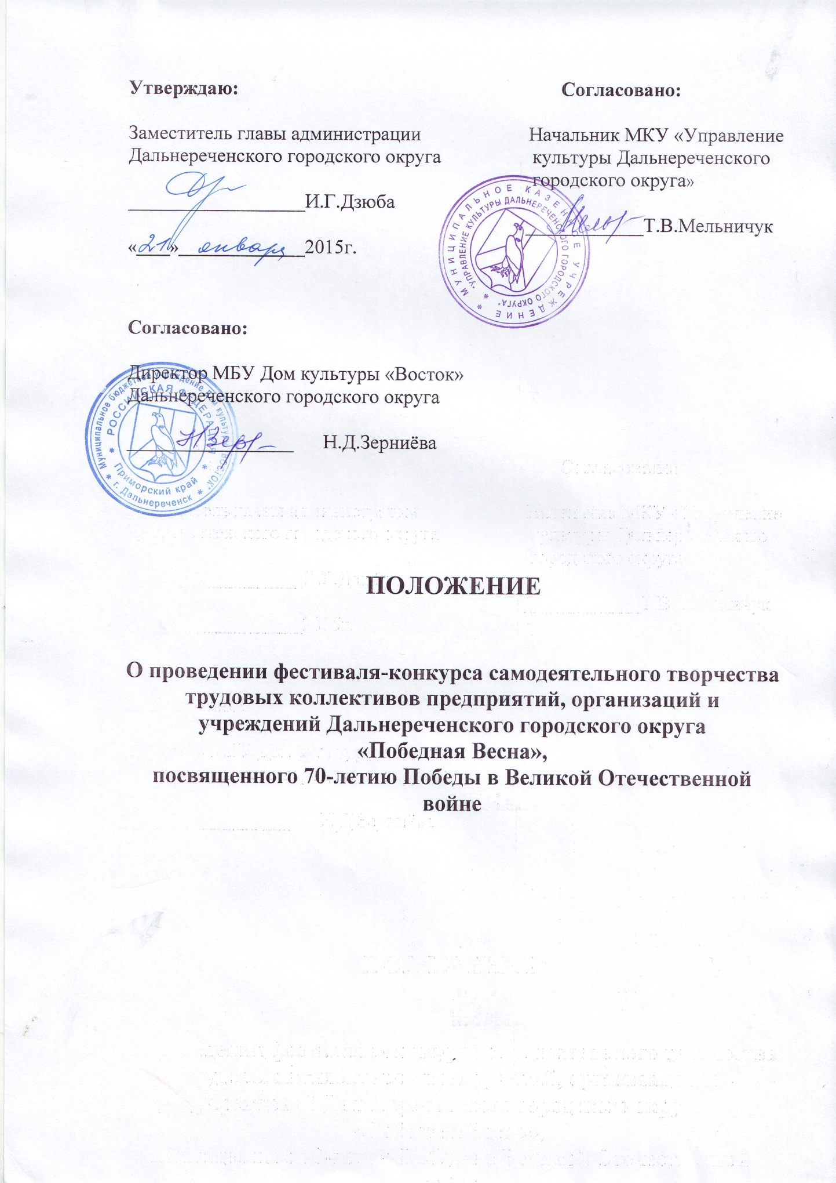
- Общие положения

Первый городской фестиваль-конкурс самодеятельного творчества «Победная Весна» проводится впервые. В 2015 году фестиваль посвящен 70-летию Победы в Великой Отечественной войне.
Фестиваль направлен на создание условий стимулирования процессов творческого развития, духовного роста, предоставляет возможность для самореализации и самовыражения жителей ДГО.

2.Цели и задачи
Городской фестиваль-конкурс трудовых коллективов ДГО проводится с целью формирования чувства патриотизма и патриотической культуры у жителей ДГО, посредством самодеятельного творчества. Основными задачами являются:
- возрождение национальных духовных традиций, преемственности и связи поколений;
- привлечение внимания общественности к проблемам ветеранов Великой Отечественной войны и боевых действий;
- воспитание уважения к ветеранам Великой Отечественной войны, чувства патриотизма, гражданственности;
- выявление и поддержка талантливых исполнителей патриотических произведений;
- выявление и поддержка ярких творческих самобытных талантов, реализация творческих возможностей участников фестиваля;
- укрепление сотрудничества между трудовыми коллективами в сфере культуры, повышение творческой активности горожан;
- внедрение новых форм организации досуга работников предприятий, организаций и учреждений, находящихся на территории города;
- пропаганда здорового образа жизни среди населения города путем привлечения трудовых коллективов к участию в художественной самодеятельности.

3.Учредители и организаторы фестиваля-конкурса
Учредителями фестиваля-конкурса являются:
- Администрация Дальнереченского городского округа»;
- МКУ «Управление культуры Дальнереченского городского округа»;

4.Участники фестиваля-конкурса

В фестивале принимают участие трудовые коллективы предприятий, организаций и учреждений (независимо от форм собственности), расположенных на территории ДГО.

5.Сроки, место и порядок проведения фестиваля-конкурса

Фестиваль-конкурс самодеятельного творчества трудовых коллективов предприятий, организаций и учреждений ДГО «Победная Весна» проводится в два этапа:
1 этап – организационный (январь – март 2015 г):
- Информирование потенциальных участников фестиваля-конкурса;
- Подготовка документации;
- Прием заявок от участников фестиваля-конкурса.
2 этап – основной:
- Проведение фестивальной программы:
- МБУ ДК «Восток» 13 апреля – 15 апреля 2015г.;
- Подведение итогов фестиваля-конкурса;
- Награждение победителей.
Заявки установленного образца (Приложение № 1) в печатном виде для участия в фестивале-конкурсе принимаются до 20 марта 2015 года в МБУ ДК «Восток», тел.: 28-0-04 или направляются по электронной почте по адресу: vostokdk101@mail.ru.

6.Условия участия в фестивале

Фестиваль-конкурс «Победная Весна» состоит из нескольких отдельных конкурсов:

- «Вокальное исполнительство».
Конкурс состоится 13 апреля 2015 г. в ДК «Восток» в 15-00.
Трудовые коллективы предоставляют на конкурс две разноплановые песни общей продолжительностью не более 9 минут.
Номинации:
- хоровое пение (12 чел., и более),
- ансамблевое пение (5 -12 человек),
- сольное пение.
Одна из представленных на конкурс песен обязательно должна соответствовать общей теме фестиваля – Великой Отечественной войне (песни военных лет, песни о войне, о Победе, а так же песни военно-патриотической направленности – о России, о Родине, долге, чести и т.д.).
Исполнение номеров возможно в сопровождении ансамбля, а также под музыкальную фонограмму («минус»). Фонограмма должна быть предварительно (не позднее трех дней до даты проведения фестиваля) представлена в МБУ ДК «Восток» на флэш-носителе в хорошем качестве.

- «Художественное чтение».

Конкурс состоится 14 апреля 2015 г. в ДК «Восток» в 15-00.
Трудовые коллективы предоставляют на конкурс по одному произведению, соответствующему общей теме и идее фестиваля, продолжительностью не более 5 минут.
Номинации:
- стих
- проза
В случае мелодекламации - художественной декламации стихов или прозы с использованием музыки необходимо заранее (за три дня до проведения фестиваля) предоставить музыкальную фонограмму в МБУ ДК «Восток» на флэш-носителе.

- «Видеоролик».
Конкурс состоится 15 апреля 2015 г. в ДК «Восток» в 15-00.
В конкурсе принимают участие видеоролики продолжительностью до 5 минут на следующие темы:
- «Памятные места моего города»,
- «Город - труженик» (будни и праздники трудовых коллективов),
- «Город моей мечты» (допускается использование компьютерной графики).
Внимание! Работы – презентации, выполненные в программе Microsoft Power Point к конкурсу не допускаются.

Участники фестиваля – конкурса могут принять участие в нескольких предлагаемых конкурсах. Для каждого конкурса заполняется отдельная заявка.

7. Формирование состава и работа жюри

В состав жюри могут входить: специалисты из области культуры, представители органов местного самоуправления, депутаты городской Думы, представители общественных и иных организаций, приглашенные лица. Из общего состава жюри назначается председатель жюри, заместитель председателя жюри и ответственный секретарь.
Жюри определяет Гран-при фестиваля, 1-ое, 2-ое, 3-е место в каждом из трех конкурсов. Победители награждаются дипломами и призами; участники - дипломами за участие. Жюри имеет право присуждать не все призовые места, определять более одного призового места, присуждать специальные дипломы и номинации, учредить специальные призы.
Решение жюри оформляется протоколом. Подписывается всеми членами жюри. Ответственность за документальное сопровождение фестиваля возлагается на ответственного секретаря жюри фестиваля.
По решению организаторов фестиваля может быть учрежден специальный приз: приз зрительских симпатий.

8. Критерии оценки

Критерии оценки:
- идейно-тематическая направленность репертуара;
- исполнительское мастерство;
- сценическая культура;
- техника исполнения и художественный образ;
- массовость;
- соответствие условиям фестиваля.

9. Награждение победителей

Награждение коллективов производится 9 мая 2015 года на праздничном концерте, посвященном Дню Победы.
По решению жюри лучшим номерам фестиваля могут быть предложены рекомендации по включению в праздничные торжественные программы, проводимые в учреждениях культуры ДГО.

10. Финансирование

Финансирование конкурса осуществляется за счёт муниципальной программы «Развитие культуры на территории Дальнереченского городского округа на 2014-2016 годы».
Приложение 1
к Положению о проведении фестиваля
самодеятельного творчества
трудовых коллективов предприятий,
организаций и учреждений
ДГО «Победная Весна»

ЗАЯВКА
На участие в фестивале самодеятельного творчества трудовых коллективов предприятий, организаций и учреждений ДГО «Победная Весна»
13 апреля – 15 апреля 2015г.
Полное наименование организации:
_______________________________________________________________________________
(предприятие, учреждение, учебное заведение)
Фактический адрес:
_______________________________________________________________________________
Название творческого коллектива либо Ф.И.О. участника ____________________________
_______________________________________________________________________________

Руководитель творческого коллектива ______________________________________________

Телефоны  организации | Тел:____________________________  Е-mail:___________________________
Ф.И.О. ответственного за подготовку творческого коллектива
Должность

Контактные  телефоны | Тел:____________________________  E-mail:___________________________  Моб.:____________________________
Конкурс (вокальный, художественное чтение, видеоролик)
Конкурсный номер (с указанием названия, авторов, продолжительности номера, а так же количества участников)

«________» _______________________________2015г.

_________________________________ _________________
(подпись)

